尊敬的校园网用户：

目前学院上网实名认证系统“无感认证”功能中每个工号可绑定两个快速MAC物理硬件地址，不少用户更换手机或办公电脑后需要解除原先MAC地址绑定记录，并将新设备的MAC地址重新注册。目前认证系统经过定制修改，已经实现了用户自助解除MAC地址功能，具体使用方法详见附件，如有问题，请联系8600孙老师。
图书信息中心
2016年9月18日

学院认证计费系统自助MAC地址解除绑定使用指南

1、点击网址http://192.168.197.55:8080/selfservice/，打开自助服务界面：
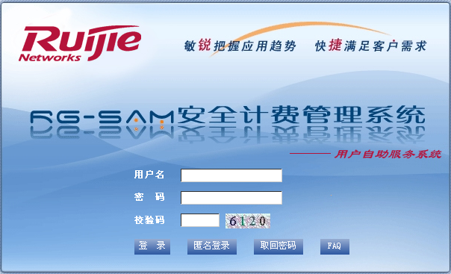
2、在用户名中输入工号、密码及校验码，并点击登录，进入以下页面，找到“注销MAC快速认证”：
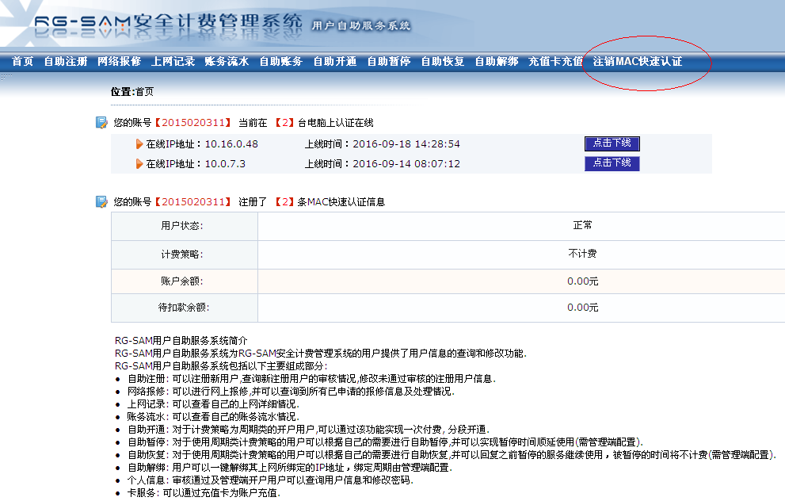
3、点击注销MAC快速认证：
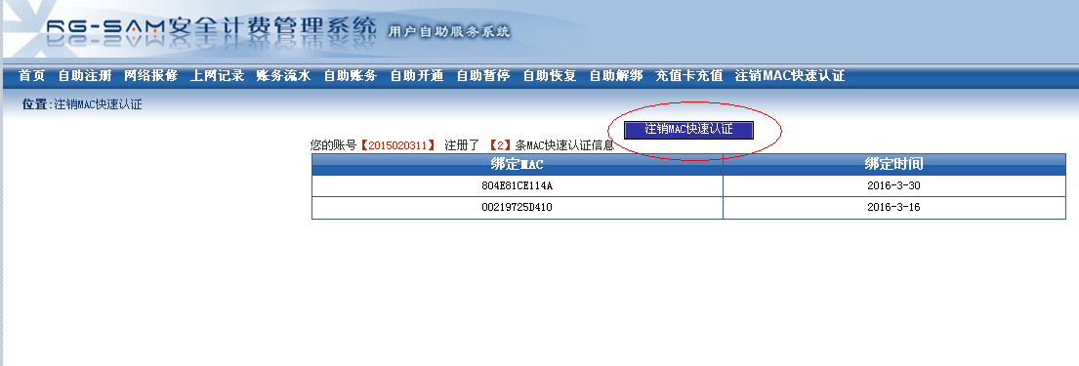
4、点击注销MAC快速认证，出现提示信息，点击确定，出现“注销MAC快速认证信息成功”，成功进行MAC地址解绑。
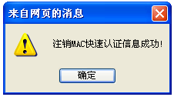
5、MAC地址解绑成功后，需重新登录，利用新手机或办公电脑重新进行MAC地址无感认证绑定即可。

